

**РЕСПУБЛИКА ДАГЕСТАН**

**МУНИЦИПАЛЬНОЕ ОБРАЗОВАНИЕ «АКУШИНСКИЙ РАЙОН»**

**МКОУ «АКУШИНСКАЯ СОШ№2»**

**Отчет**

Отчет « О реализации Комплексной программы противодействия идеологии терроризма в РД

Беседа с учащимися 7 -11 кл.

Провели: Ст. ИНОИ ОМВД России по Акушинскому району майор полиции Гаджиев М.А.

Директор Ризванов Т.М.

Учитель ОБЖ Исаев М.М.

Учитель истории Омаров И.О.

Зам. УВР Магомедова С.А.

Зам. ВР Омарова С.М.

Вожатая Магомедова З.И.

**Провели:**

**Мероприятия по терроризму на уроках истории, обществознания, ОРКСЭ, ОБЖ, литературы, географии, русского языка, математики, английского языка.**

**заместитель директора по УВР Магомедова С.А.**

**ВР Омарова С.М., П.вожатый Магомедова З.И.**

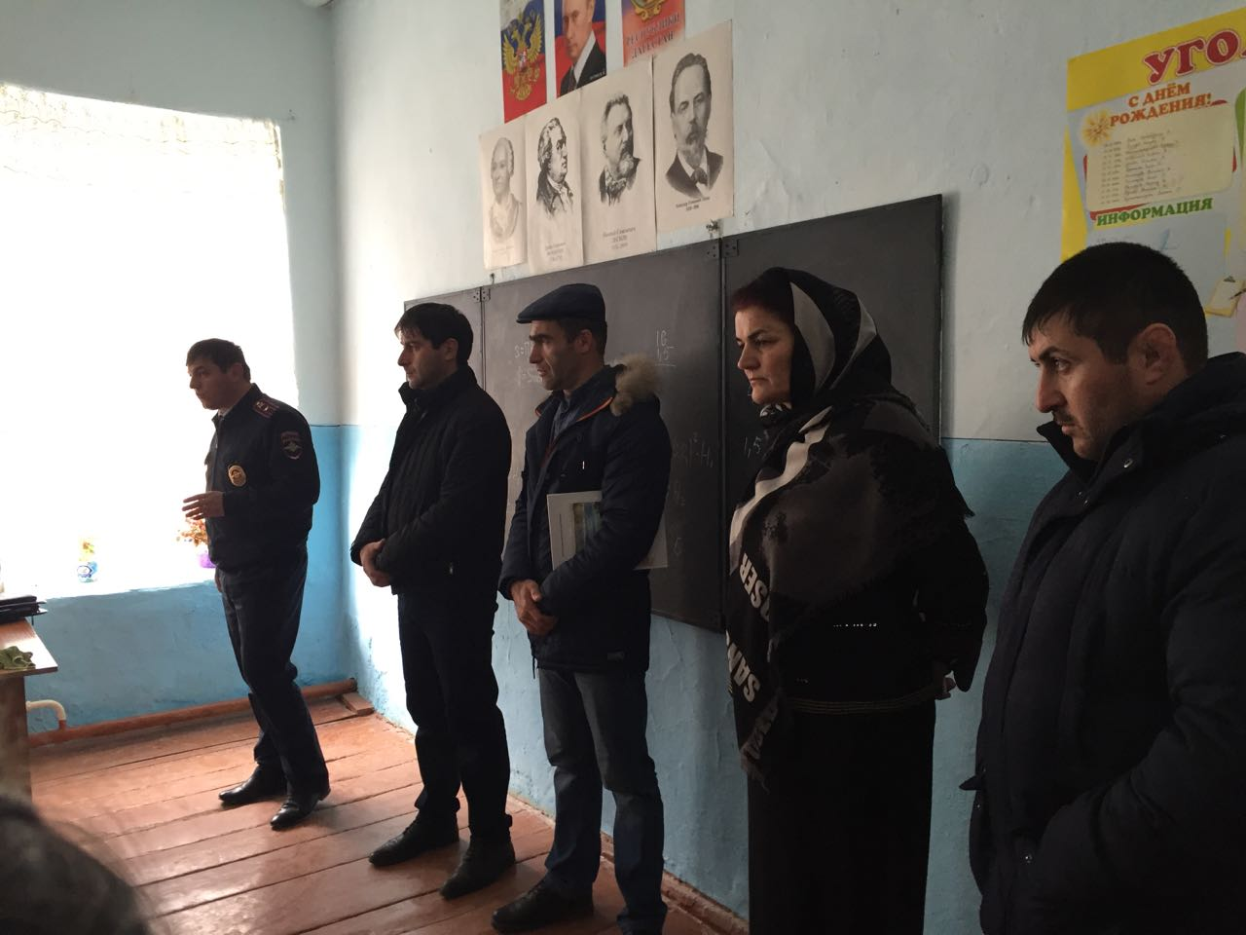

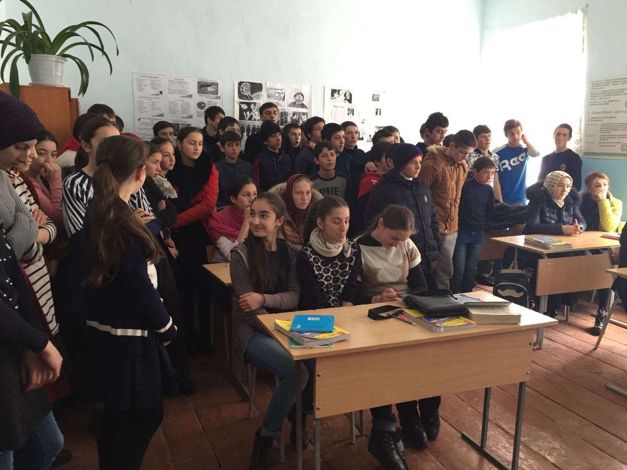

**Общешкольное родительское собрание «Нравственный выбор» 5-11 классы. 9.12.2017г.**

**Директор школы Ризванов Т.М.**

**заместитель директора УВР Магомедова С.А. Омарова С.М.**

**учителя предметники**

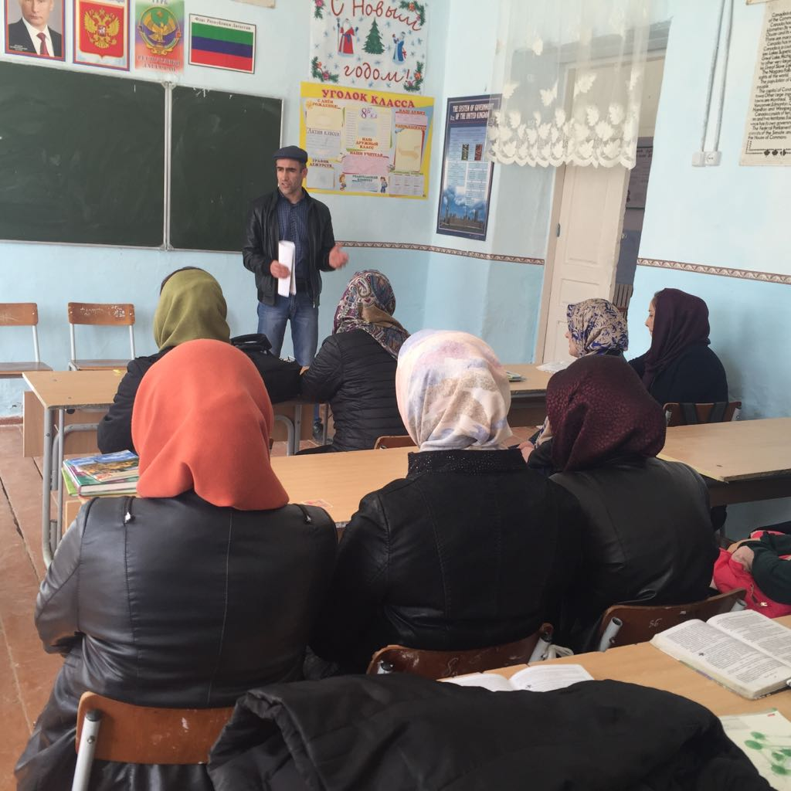

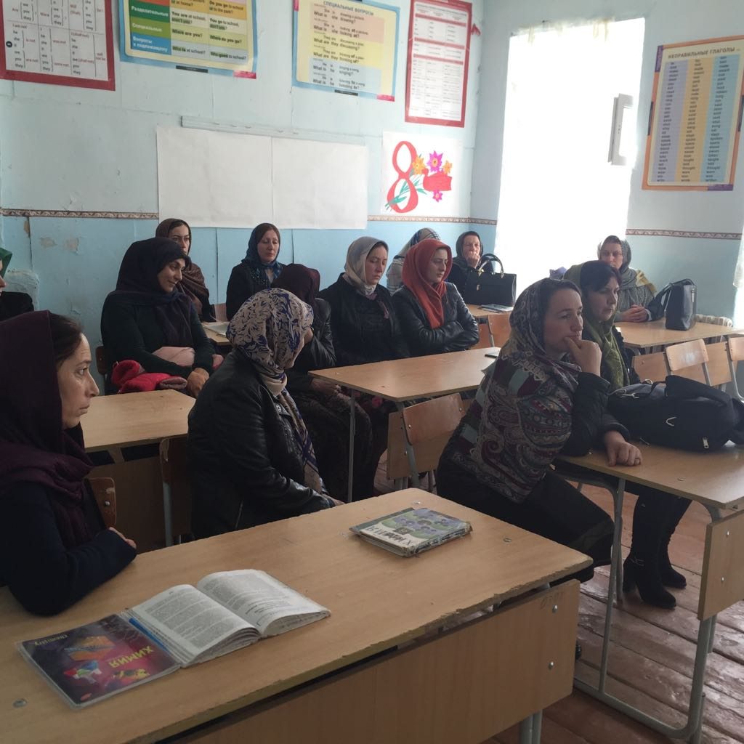

**Оформление стенда «ТЕРРОРИЗМ – УГРОЗА ОБЩЕСТВУ!» 7.12.2017г.**

**Выполнила: П.Вожатый Магомедова З.И.**

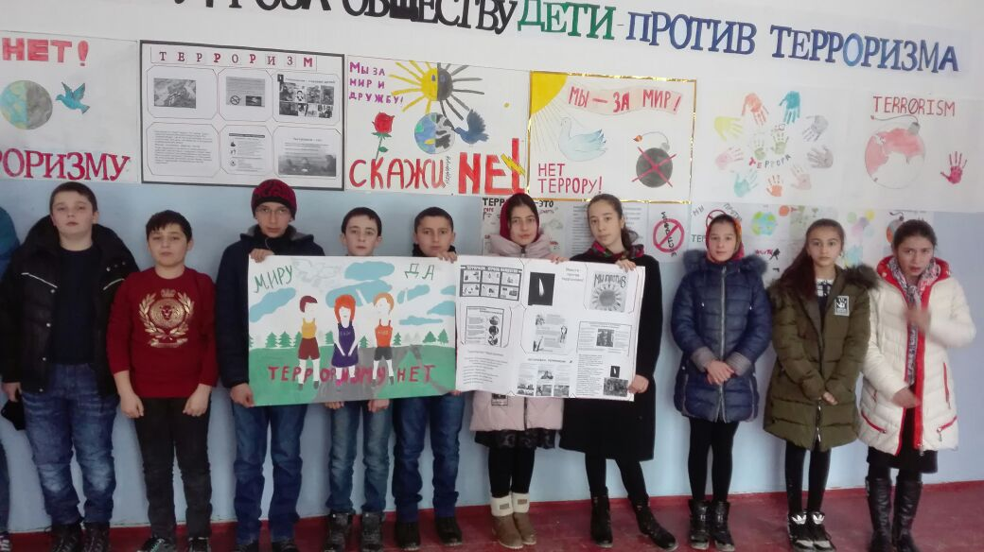

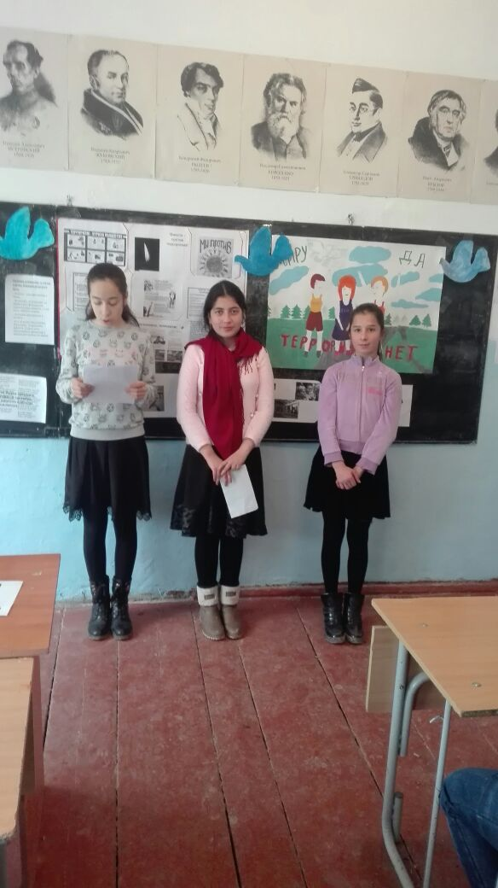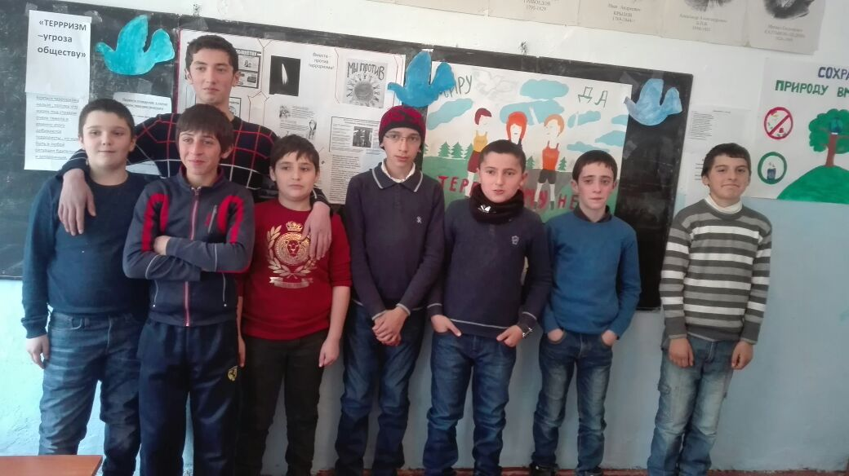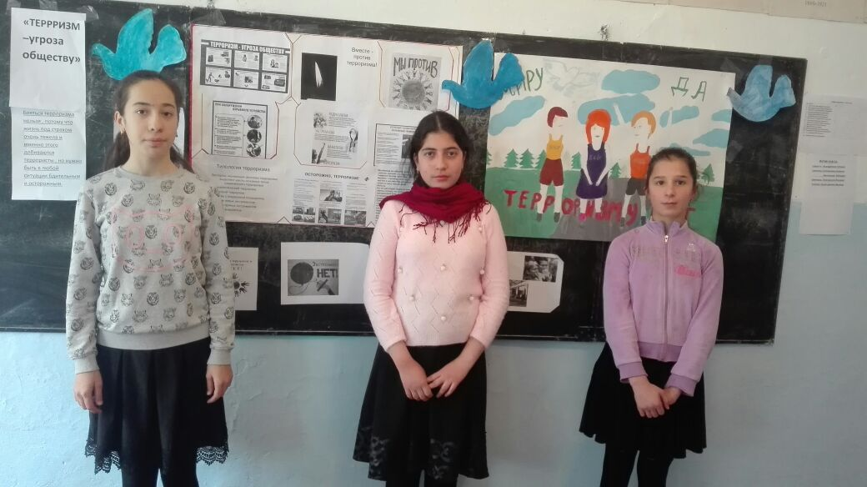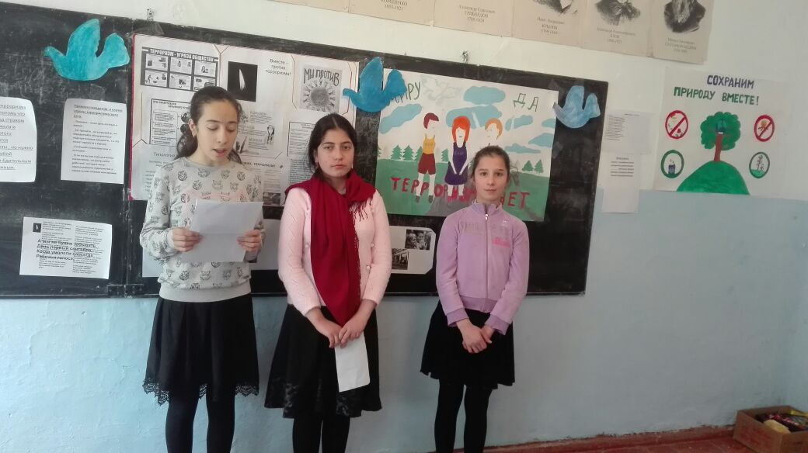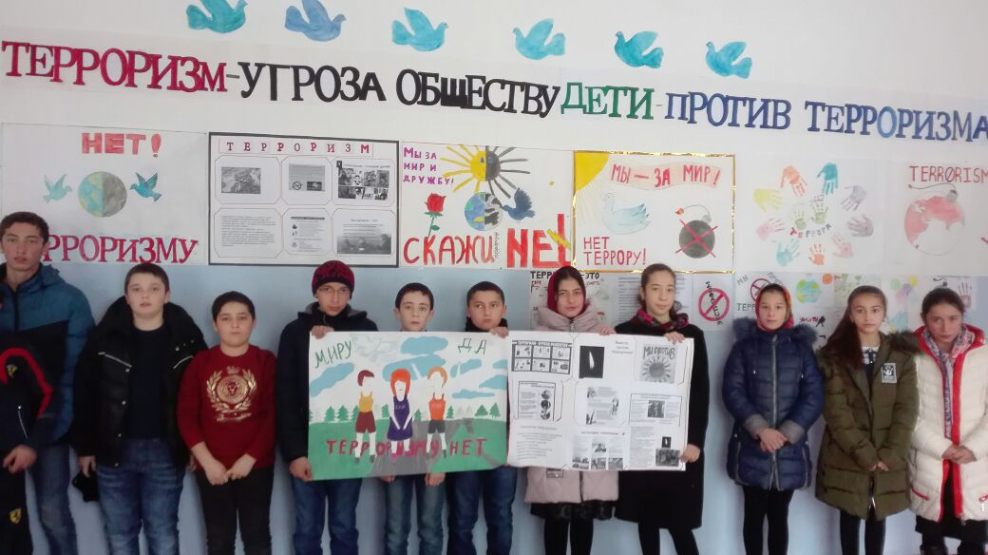

**Беседа с учащимися «Без террора»**

**Омарова С.М. зам. ВР**

**Магомедова С.А. зам. УВР**

**Учителя предметники**

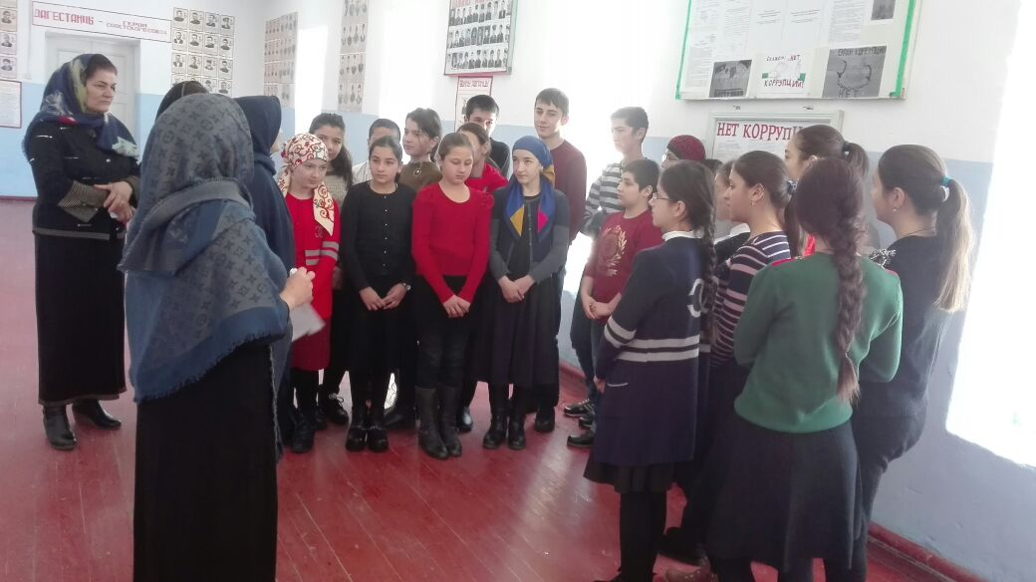

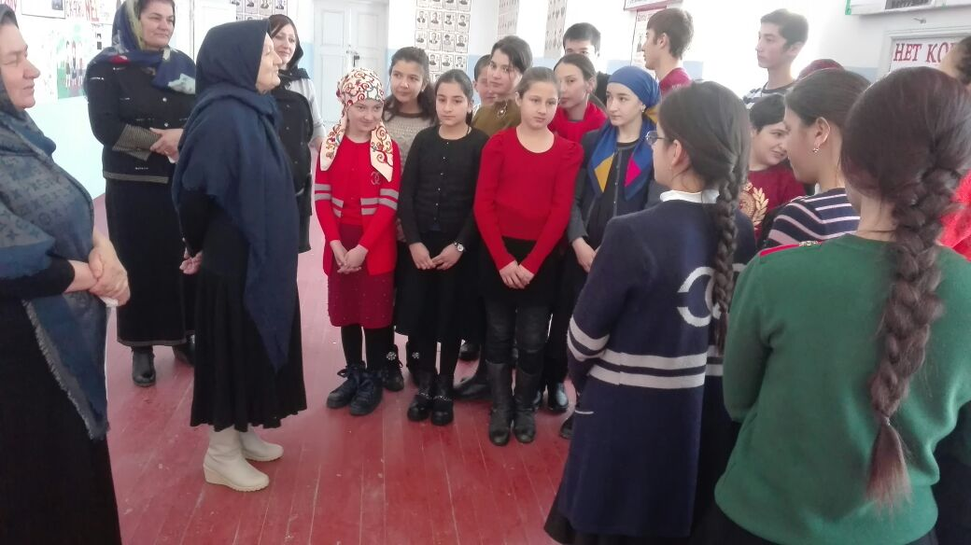

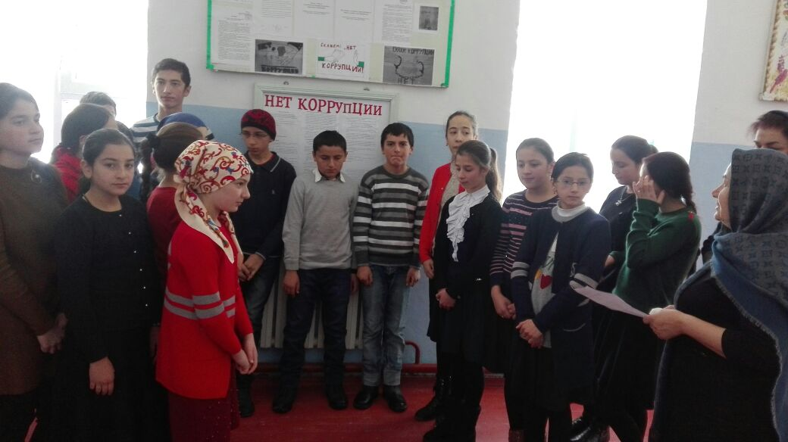

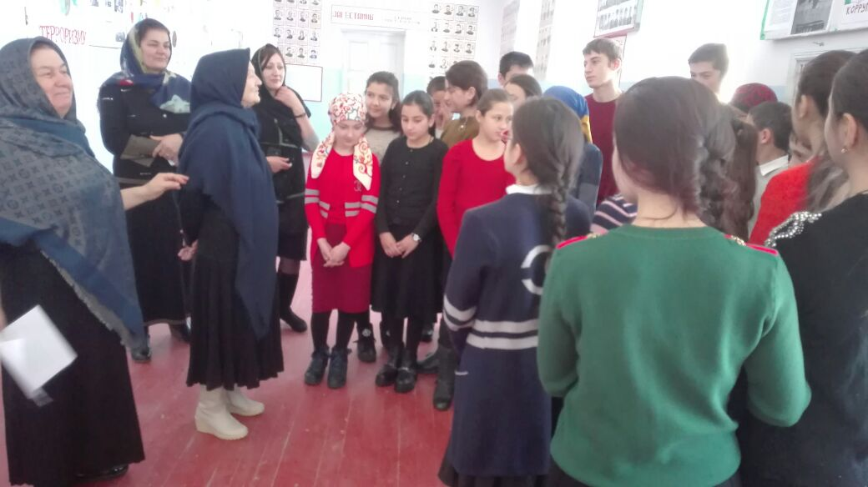

**Анкетирование среди учащихся 9-10 кл. Педагог-психолог Тантанова Э.А.**

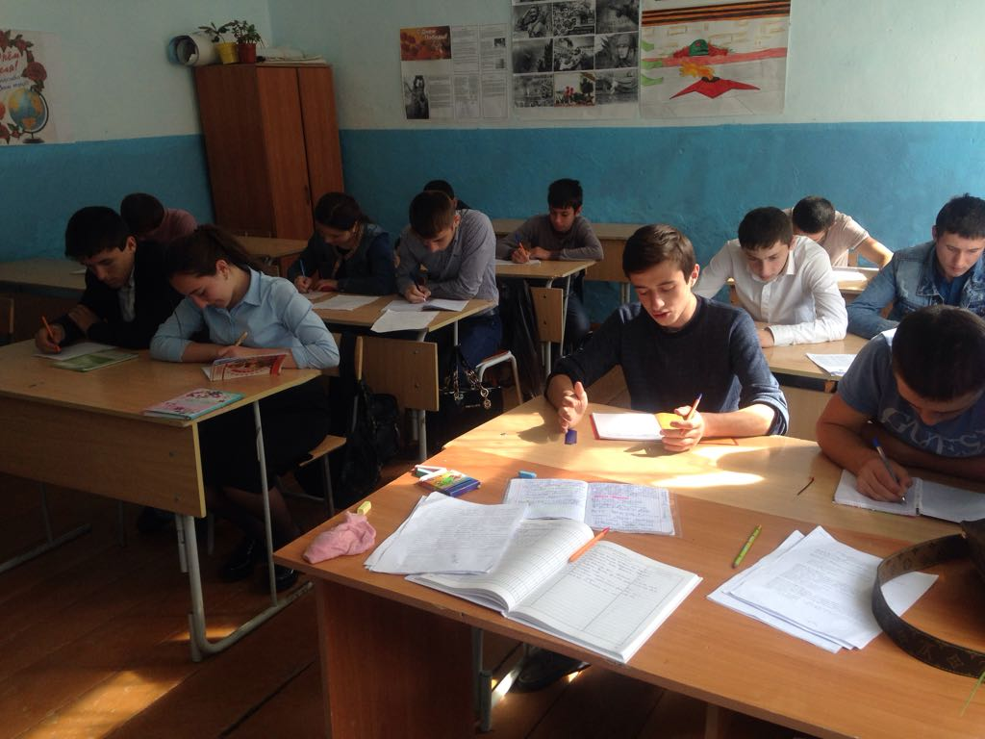

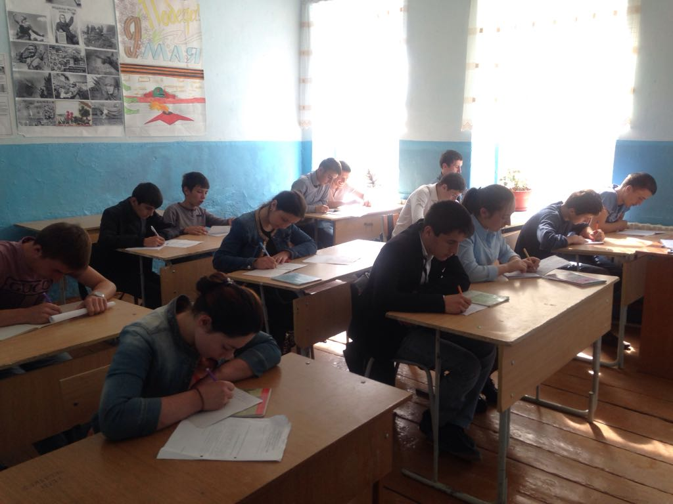

**Классные часы 6-7 кл. Кл. рук. Муртазалиева З.Г. Магомедова З.И.**

